Общественная палата Амурской области

каб. 110, ул. Зейская, 211, г.Благовещенск, 675000
www.opamur.ru, e-mail: op-adm@mail.ru;
тел. (4162) 22-16-48, факс (4162) 22-16-50

Хронология событий

Общественной палаты Амурской области

в апреле 2018 года

Заседание президиума Государственного совета

Российской Федерации
Под председательством Путина Владимира Владимировича в Ростове-на-Дону состоялось заседание президиума Государственного совета, посвящённое перспективам развития промышленного потенциала регионов России.
По итогам заседания президиума Государственного совета Российской Федерации Президентом Российской Федерации подписан Перечень поручений: http://www.kremlin.ru/acts/assignments/orders/57151.
Член Общественной палаты Амурской области Маркитан Юрий Васильевич по данному вопросу провел работу как эксперт.
Сёмин Илья Николаевич, директор Центра мониторинга развития промышленности, заместитель Председателя комиссии по развитию экономики, предпринимательства, сферы услуг и потребительского рынка Общественной палаты РФ выразил благодарность всем экспертам, кто принимал участие в подготовке и направлял свои предложения, многие из которых в итоге учтены.

В амурском пансионате «Приозерье» состоялся целевой заезд

«Дети войны празднуют Победу»

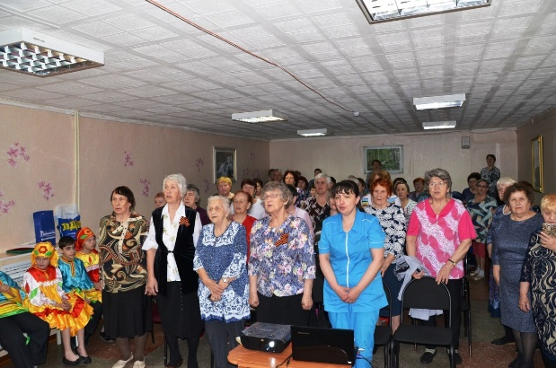
Ежегодно, в течение многих лет, начиная с 2006 года, традиционно в преддверии Дня Победы, наши земляки, чьи детство и юность пришлись на годы Великой Отечественной, приезжают в пансионат «Приозерье», расположенный в селе Козьмодемьяновка Тамбовского района Амурской области. Целевые заезды под лозунгом «Дети войны празднуют Победу» организуются Амурским региональным отделением Союза пенсионеров России (АРО СПР) под председательством Елены Петровны Самбур. Путевки ветеранам и детям войны выделяет на эти заезды Министерство социальной защиты Амурской области.
С 24 марта по 12 апреля 2018 г. в «Приозерье» побывали 95 амурчан со всей области.

Помимо оздоровительных процедур для участников целевой смены организовали информационные встречи с представителями региональных министерств. Специалисты по соцзащите, здравоохранению, социальному страхованию, ЖКХ, медико-социальной экспертизе, и др. рассказали об изменениях в законодательстве, которые касаются пожилых людей, и параллельно индивидуально проконсультировали по возникшим вопросам.
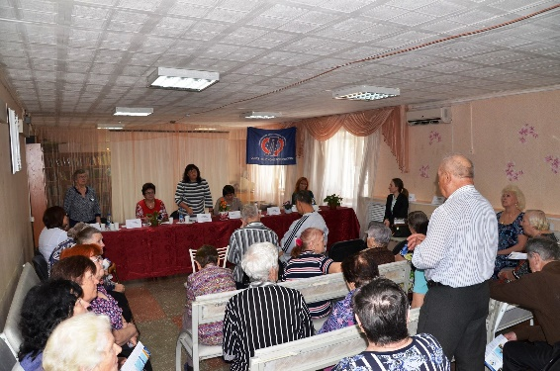
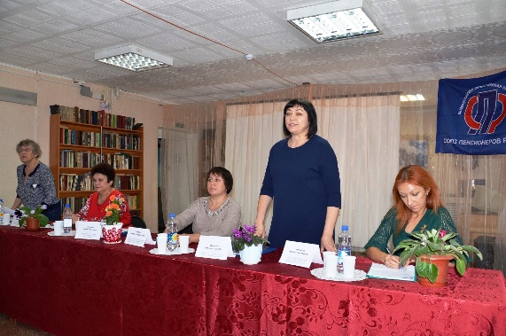

Специально к целевому заезду детей войны в пансионате подготовили и культурную программу.
В неё вошли:
- вечер фронтовой песни
«Споемте, друзья»
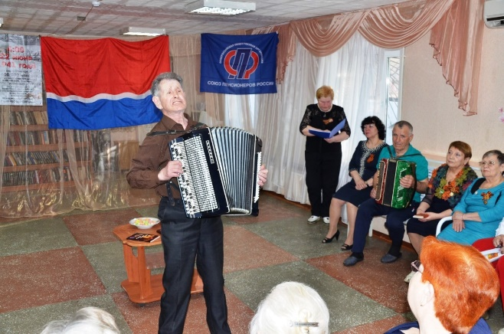
- презентация местного отделения
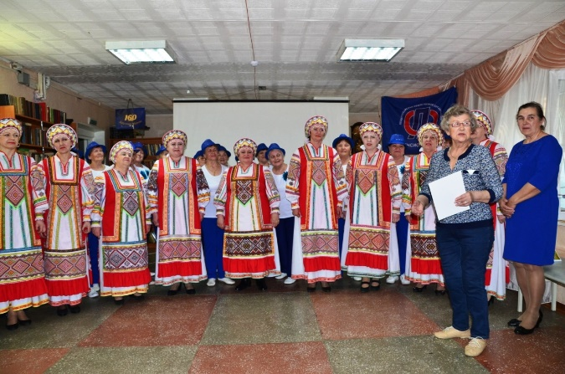
СПР Ивановского района

- встреча с семейными парами
«Средь шумного бала…»
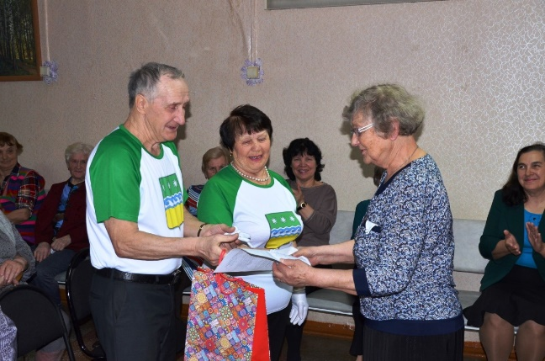
- вечер встречи поколений
«Детство, опаленное войной»
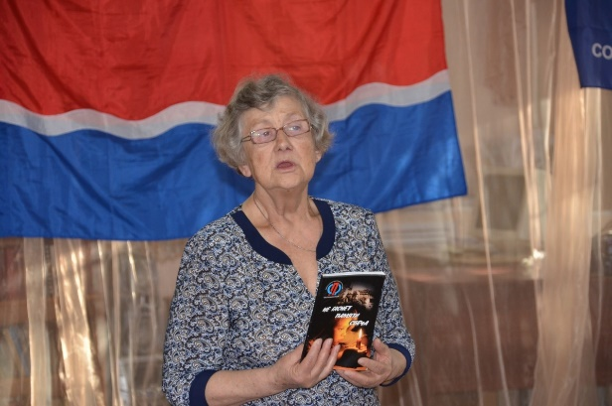
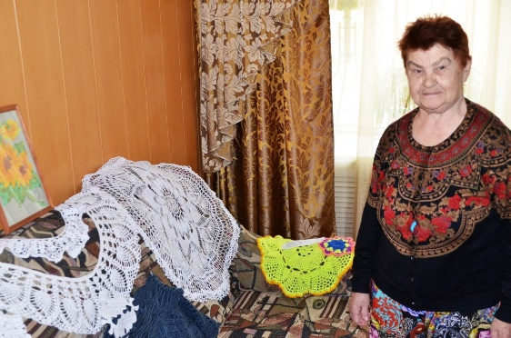
- выставки, КВН, вечера отдыха,
мастер-классы по рукоделью,
конкурсы…

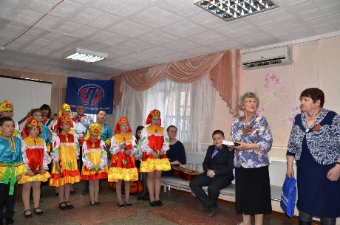
Кроме того, Е.П. Самбур провела семинар руководителей местных отделений СПР по вопросам уставной деятельности Союза пенсионеров, на котором обсудили план работы на 2018 год и состоялся обмен опытом работы.
В завершение встречи ветераны возложили цветы к мемориалу погибшим землякам.
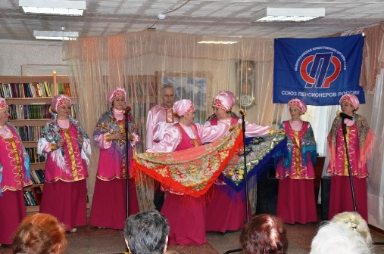
12 апреля, по окончании смены, участники заезда дали заключительный концерт работникам санатория в знак благодарности за отличное обслуживание и внимательное, уважительное отношение к каждому нашему земляку, чье детство и юность пришлись на годы Великой Отечественной войны.

Образование в «третьем возрасте»
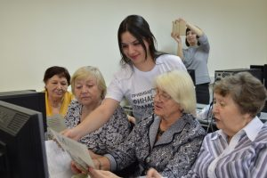
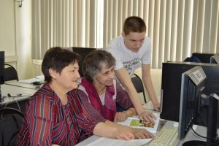
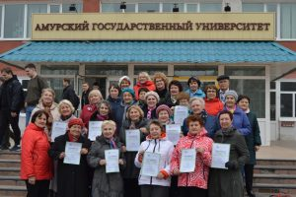
11 апреля 2018 года в АмГУ состоялся выпуск первый группы слушателей образовательного курса «Прививаем культуру финансовой грамотности» для старшего поколения. Бесплатный образовательный курс «Прививаем культуру финансовой грамотности» для старшего поколения запустил Банк России. Благовещенск вошел в группу городов России, где этот пилотный проект начал реализовываться.
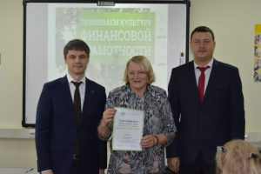
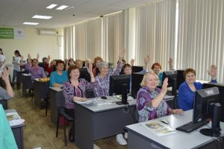
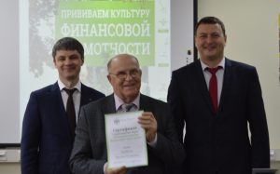
Исполнители проекта — Амурский государственный университет и БГОО «Ассоциация пожилых людей». Слушателями курса стали представители старшего поколения — пенсионеры в количестве 30 человек. «Многие пожилые люди желают получить необходимые финансовые знания. Образовательный курс Банка России может помочь им в этом.
Все слушатели курса остались довольны занятиями. Преподаватели и студенты экономического факультета АмГУ постарались отлично. Будем рады, если образовательный курс «Прививаем культуру финансовой грамотности» для старшего поколения, будет продолжаться», — говорит председатель БГОО «Ассоциация пожилых людей», член Общественной палаты Амурской области С.А.Утенбергенов.

В Благовещенске сегодня состоялся Региональный форум

«Единая Россия. Направление 2026»

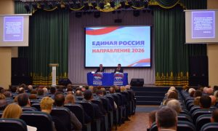
Мероприятие, собравшее в одном месте амурских партийцев со всех муниципальных образований области – представителей не просто территорий, а интересов своих земляков, было призвано выработать свод рациональных предложений от всего региона
Перед единороссами Приамурья стоит сложная задача внести для рассмотрения на федеральный уровень ряд конкретных рекомендаций и пожеланий, соотносящихся с актуальными запросами жителей Амурской области, которые позволят через законы и партийные проекты реально улучшить качество жизни амурчан, максимально эффективно воплотить в жизнь Послание Президента РФ, в целом программу развития страны, доказать, что «Единая Россия» является настоящим представителем Путинского большинства.
Вопросы внутрипартийного обновления оказались тесно связаны с социально-экономическими вопросами развития региона. Практически на каждой дискуссионной площадке (как показала практика проведения межмуниципальных и муниципальных заседаний), поднимались схожие обсуждения.
«Чтобы Партия сохраняла ведущие, лидерские позиции в условиях жесткой политической конкуренции, необходимо ее обновление. И начать мы должны с себя. Надо выработать понятные и справедливые внутрипартийные правила, активизировать деятельность наших сторонников, научиться работать в новых условиях. Мы должны выстроить такую модель партийной работы, которая органично сочетает экономические, политические и социальные задачи», — отметил Секретарь регионального отделения Партии Павел Тихончук.
Всего в рамках Регионального форума было решено развернуть работу шести дискуссионных площадок: «Здоровье и экология», «Социальная сфера», «Городская среда», «Образование», «Достойная жизнь», «Обновление «Единой России»: от партии власти к партии Путинского большинства».
В региональном форуме приняли участие члены Регионального политического совета – заместители председателя Правительства области Кобелев Владимир Александрович и Лысенко Ольга Викторовна , депутаты фракций «Единая Россия» представительных органов местного самоуправления и Законодательного Собрания области, представители государственных и муниципальных исполнительных органов, 27 делегаций всех местных отделений (в их составе секретари местных и первичных отделений Партии, члены Местных политсоветов), члены Общественной палаты Амурской области: Дмитриева Лидия Ефимовна, Назарова Александра Семеновна, Дзюба Виктор Владимирович Илларионов Геннадий Владимирович, ряда общественных и некоммерческих организаций Амурской области, лидеры общественного мнения, представители СМИ – всего 284 человека.

Состоялось двенадцатое заседание Общественной палаты Амурской области
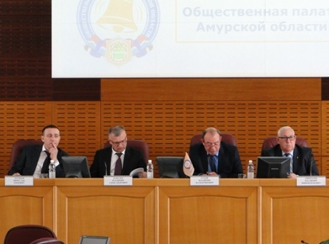
18 апреля 2018 года состоялось заседание Общественной палаты Амурской области.
В нем приняли участие представители органов государственной власти, Законодательного Собрания Амурской области, представители общественности, в том числе национальных диаспор.
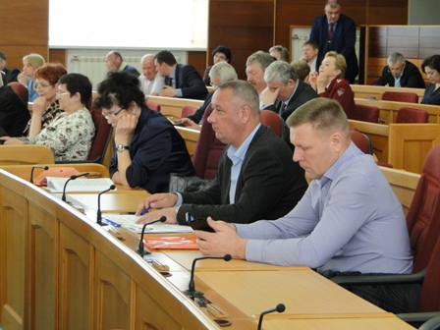
С приветственным словом выступил заместитель Председателя Правительства Амурской области Кобелев В.А. и председатель комитета Законодательного Собрания Амурской области по вопросам законодательства, местного самоуправления и регламенту Логинов В.Ю.
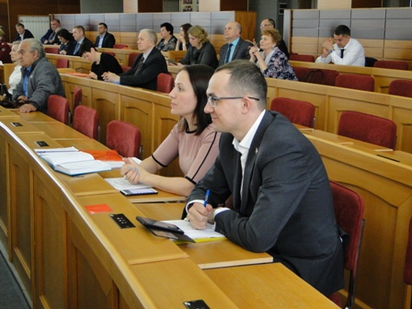
В ходе мероприятия были рассмотрены 2 вопроса: Доклад о состоянии и развитии институтов гражданского общества в Амурской области в 2017 году и регламент Общественной палаты Амурской области.
После члены Общественной палаты Амурской области приступили к рассмотрению первого вопроса.
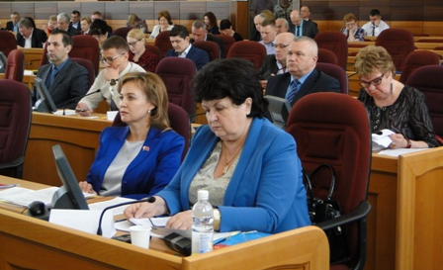
В соответствии со ст. 19 Закона Амурской области «Об Общественной палате Амурской области» члены Общественной палаты Амурской области ежегодно готовят доклад о состоянии и развитии институтов гражданского общества в Амурской области. Представленный на суд общественности доклад уже девятый доклад Общественной палаты, освещающий состояние гражданского общества в Приамурье.
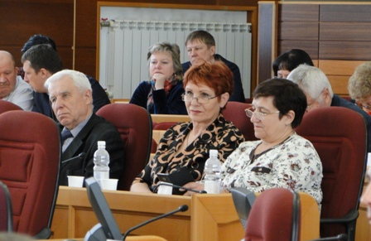
В этом году доклад также написан членами рабочей группы по подготовке доклада. Каждый член рабочей группы Общественной палаты готовил свой блок, опираясь на информацию, предоставленную органами исполнительной власти Амурской области. Большую помощь в подготовке доклада оказали и муниципальные общественные палаты, которые провели анкетирование граждан на своих территориях.
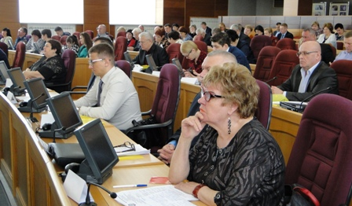
При составлении доклада 2017 года были учтены все замечания, озвученные в адрес прошлогоднего доклада, в результате чего расширилась структура и значительно увеличился объем доклада.
С основным докладом выступила председатель комиссии Общественной палаты Амурской области по развитию человеческого потенциала Дмитриева Лидия Ефимовна.
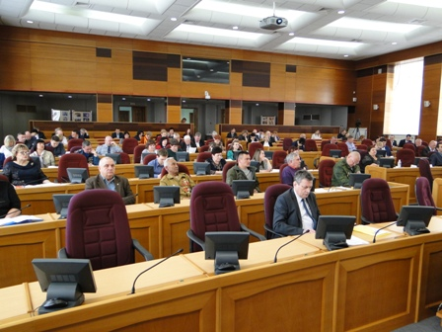
После обсуждения доклада было принято решение принять за основу доклад о состоянии и развитии институтов гражданского общества в Амурской области в 2017 году и перейти к обсуждению регламента Общественной палаты Амурской области.
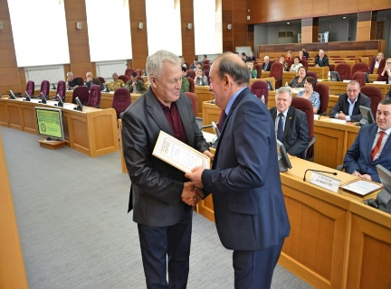
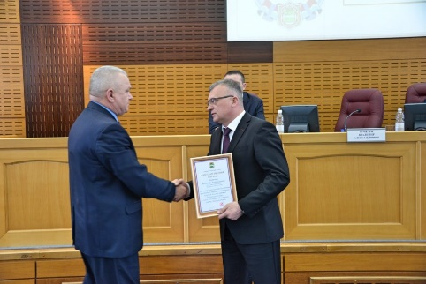
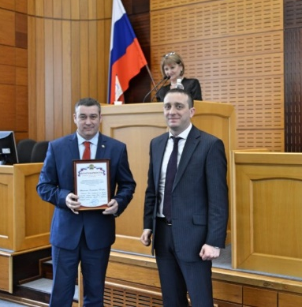
С информацией о регламенте выступил заместитель секретаря – руководитель совета по Этике, регламенту и организации работы Кириллов В.И. Заслушав информацию, члены Общественной палаты Амурской области проголосовали за утверждение регламента Общественной палаты Амурской области.
На заседании обсудили и организационные вопросы, а также торжественно наградили в связи с 10-летием Общественной палаты Амурской области членов Общественной палаты Амурской области 4 состава и сотрудников аппарата.

Общественная палата 5 состава сформирована
19 апреля 2018 года состоялось заседание новых членов Общественной палаты Амурской области, утвержденных постановлением губернатора Амурской области от 19.03.2018 № 55 и постановлением Законодательного Собрания Амурской области от 22.03.2018 № 19/117.
На повестке дня стоял вопрос выбора одной трети членов Общественной палаты из числа кандидатур, представляемых местными объединениями.
Ранее в соответствии с положением о процедуре конкурсного отбора в члены Общественной палаты Амурской области на сайте было размещено объявление членов палаты, утвержденных постановлением губернатора Амурской области от 19.03.2018 № 55 и постановлением Законодательного Собрания Амурской области от 22.03.2018 № 19/117, о начале приема документов от кандидатур, представляемых местными объединениями, желающих включить своего представителя в состав Общественной палаты.
В течение месяца в аппарат Общественной палаты поступило 17 заявлений от общественных объединений. Все документы были проверены на соответствие требованиям закона. К участию в выборах 3 организации не допущены, в связи с несоответствием с законом Амурской области от 04.06.2008 № 35-ОЗ «Об Общественной палате Амурской области» и Федерального закона от 19.05.1995 N 82-ФЗ (ред. от 20.12.2017) «Об общественных объединениях».
На основании этого 14 кандидатов в члены Общественной палаты были включены в лист голосования.
По результатам голосования в Общественную палату Амурской области V состава вошли 11 представителей. Это:
Бугаева  Светлана Владимировна | Белогорская районная общественная молодежная организация «Поиск»
Деева  Валентинаь Яковлевна | «Тамбовский районный Совет женщин»
Маркитан  Юрий Васильевич | Тындинская городская общественная организация «Федерация бильярдного спорта»
Маскаева  Наталья Владимировна | Благовещенская районная детская творческая общественная организация «Улыбка»
Радченко  Игорь Павлович | Орган общественной самодеятельности «Амур-Зея»
Самокрутова  Ольга Гранитовна | Общественная организация любителей животных г. Благовещенска «ВЕЛЕС»
Стельмахова  Нина Владимировна | Общественная организация любителей животных г. Благовещенска «Остров Спасения»
Фокина  Полина Юрьевна | Общественная организация «Женсовет Благовещенского района»
Шедько  Наталья Леонидовна | Городская спортивная общественная организация дополнительного образования «Федерация ушу города Благовещенска»
Шепетько  Юлия Николаевна | Благовещенская городская общественная организация «Ассоциация пожилых людей»
Шмойлов  Андрей Константинович | Орган общественной самодеятельности «Лотос»

Подведены итоги VI Олимпиады «Интернет-долголетие» по компьютерному многоборью пенсионеров Амурской области

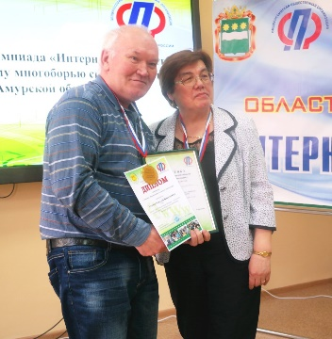
В номинации «Начинающий пользователь» победу одержал Глушков Геннадий Николаевич из г. Тынды, в номинации «Уверенный пользователь» - Немилостива Валентина Владимировна из г. Благовещенска. Они представят Амурскую область на Всероссийских соревнованиях, которые пройдут в Пятигорске с 5 по 8 июня.
Победители в обеих номинациях получили путевки с открытой датой в пансионат «Приозерье» от Министерства социальной защиты населения Амурской области.
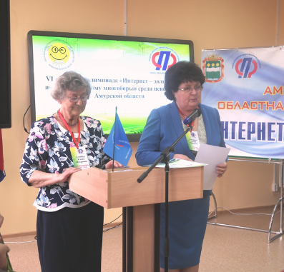
Финал шестой региональной компьютерной Олимпиады «Интернет-долголетие» состоялся 18 апреля на базе Амурского института развития образования.
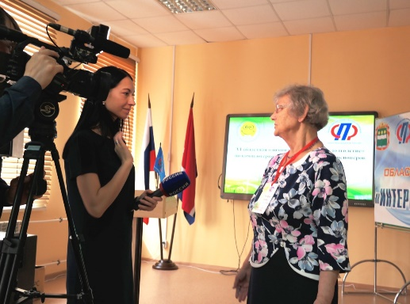
Организаторами регионального этапа Олимпиады являются правление Амурского отделения «Союза пенсионеров России» во главе с Еленой Петровной Самбур, министерство соцзащиты населения Амурской области, ГАУ ДПО «Амурский институт развития образования», Амурской отделение Пенсионного фонда России.
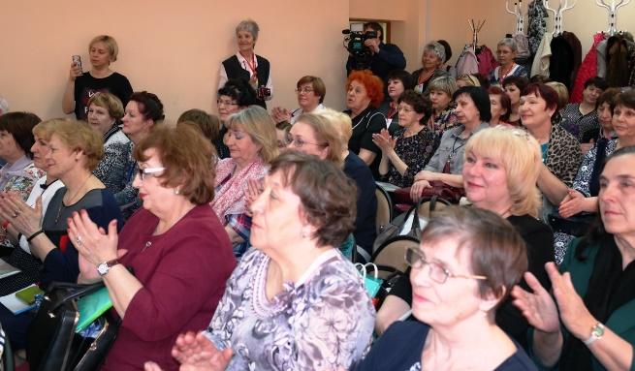
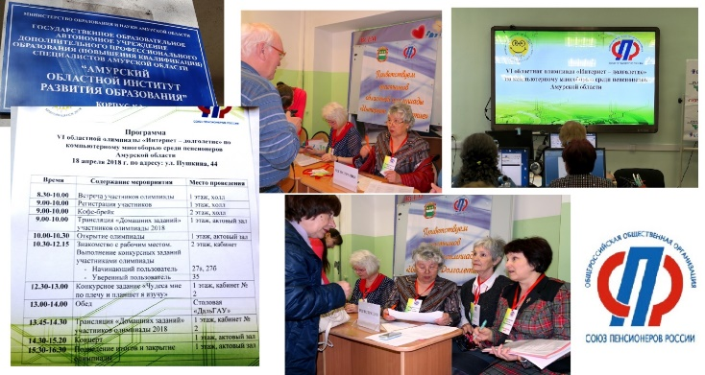
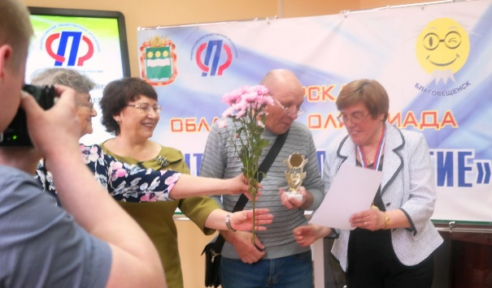
В конкурсных заданиях приняли участие 40 пенсионеров из 20 городов и районов Амурской области.
Победу в общекомандном зачете одержали пенсионеры-компьютерщики из г. Благовещенска.
Все конкурсанты представили на суд жюри домашнее задание – презентацию на тему «Поделись теплом души» о волонтерском движении.
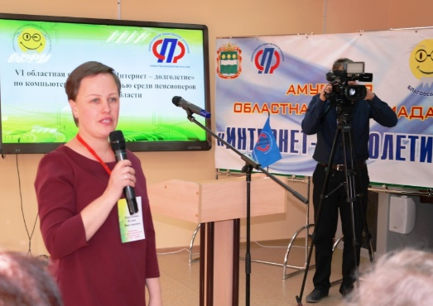
В номинации «Поделись теплом души» (домашнее задание) победу одержали Петрова Елена Николаевна, Ивановский район (уверенный пользователь) и Батурина Раиса Борисовна, Бурейский район (начинающий пользователь).
Помимо презентации, участники соревновались в работе с текстовым редактором, электронной почтой и поисковыми системами сети Интернет, а также работе в личном кабинете на Портале государственных услуг.
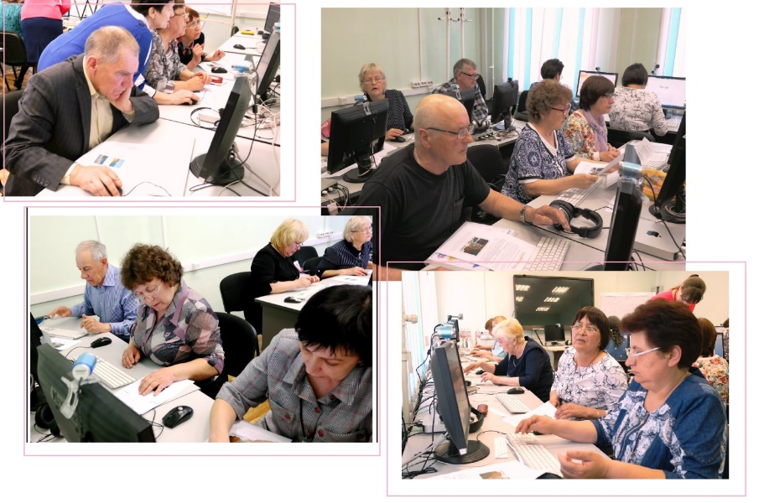
Вне официального зачета уже второй год добавлена специальная номинация – «пользование Интернетом с помощью планшета», с каждым годом число номинантов увеличивается. Этот конкурс проводит ПАО МТС в г. Благовещенске Амурской области.

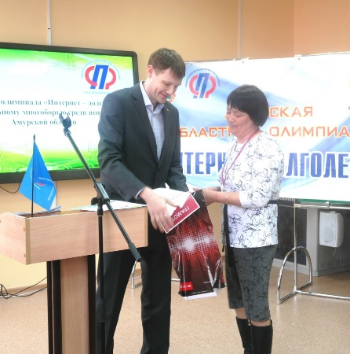
В этой номинации победу одержали Азолкина Валентина Ивановна, Мазановский район (уверенный пользователь) и Горкин Владимир Евгеньевич, г. Благовещенск (начинающий пользователь).
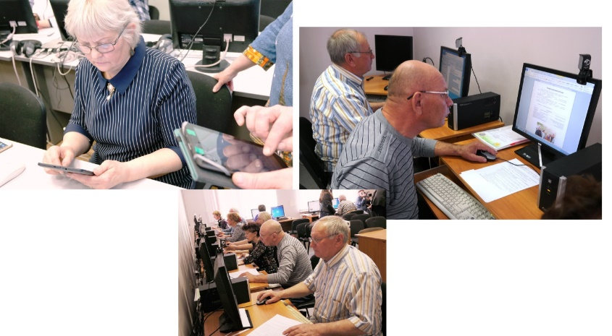
За каждое задание конкурсанты набрали определенное количество баллов. Строгое, но справедливое жюри во главе с членом Правления Амурского регионального отделения Союза пенсионеров России, Колесниковой Ольгой Владимировной определило победителей.
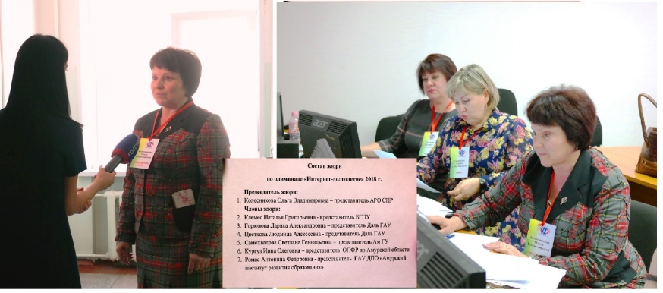

В номинации «Уверенный пользователь» места распределились:
1 место – Немилостива Валентина Владимировна, г. Благовещенск;
2 место – Юрова Ольга Николаевна, Ромненский район;
3 место – Азолкина Валентина Ивановна, Мазановский район.
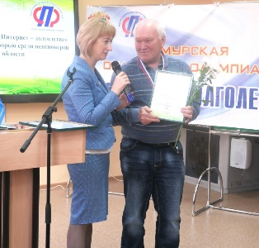
В номинации «Начинающий пользователь» места распределились:
1 место - Глушков Геннадий Николаевич, г. Тында;
2 место – Горнова Галина Алексеевна, г. Зея;
3 место – Кургак Зинаида Валентиновна, Михайловский район.
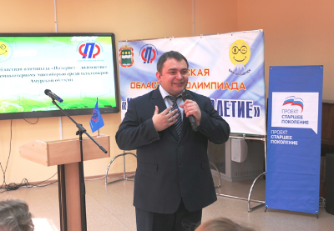
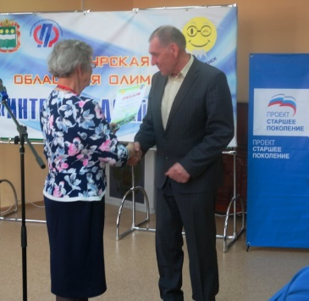
Свои призы учредили и партнеры Олимпиады. Почетные дипломы и ценные подарки за вторые и третьи места, а также различные номинации пенсионерам-компьютерщикам вручили представители Законодательного собрания области, Общественной палаты, Отделения Пенсионного фонда, компании «МТС», областной библиотеки и др. организаций.
В номинации «В ногу со временем» победу одержали Нехрюк Ольга Владимировна, г. Белогорск (уверенный пользователь) и Штидт Людмила Викторовна, Сковородинский район (начинающий пользователь).
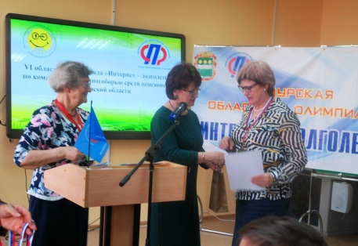
В номинации «За волю в победе» дипломы получили Утенков Михаил Терентьевич, Свободненский район (уверенный пользователь) и Осипюк Людмила Иосифовна, г. Свободный (начинающий пользователь).
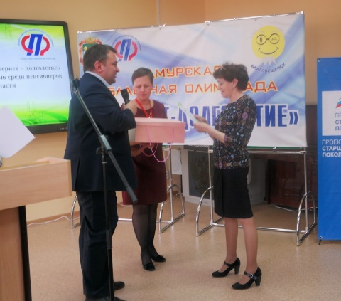
В номинации «За активную гражданскую позицию» награды получили Чабан Лариса Николаевна, Октябрьский район (уверенный пользователь) и Горкин Владимир Евгеньевич, г. Благовещенск (начинающий пользователь).
В номинации «Самый продвинутый пользователь» награды получили Ткаченко Людмила Григорьевна, г. Завитинск (уверенный пользователь) и Плужникова Евгения Михайловна, Октябрьский район (начинающий пользователь).
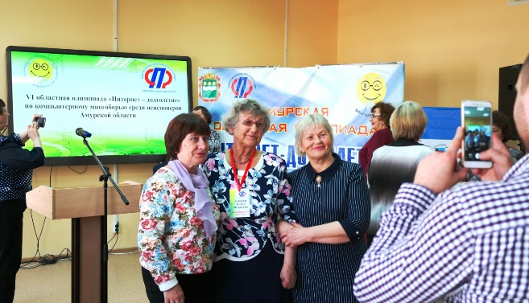
Отдельными номинациями отметили самых возрастных участников компьютерных соревнований. Ими стали 71-летняя Савич Ада Федоровна, г. Райчихинск и 69-летний Болотов Анатолий Геннадьевич, Ивановский район.
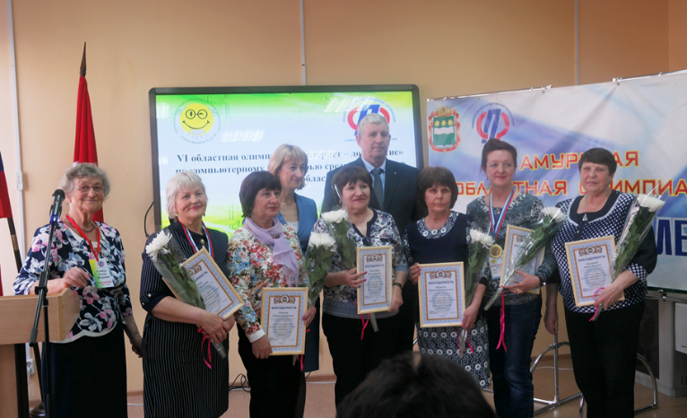
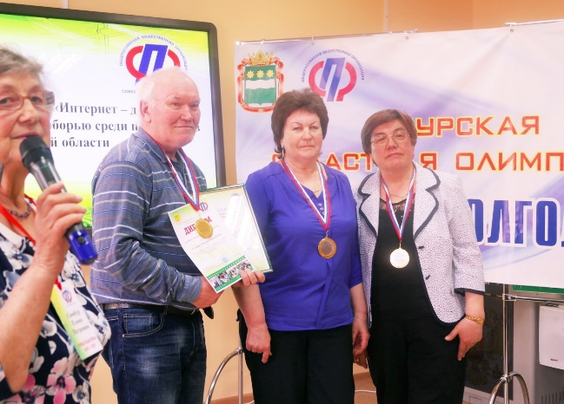
Амурские пенсионеры ежегодно участвуют во Всероссийском чемпионате по компьютерному многоборью и показывают хорошие результаты. В 2013 году в Ульяновске участница Наталья Помельникова из Белогорска вошла в десятку лучших, в 2015 году Ирина Гузий из Тынды получила в Казани бронзовую медаль в абсолютном личном первенстве. Также ей было присуждено третье место в номинации «Пользователь портала Госуслуг» В 2016 году в Новосибирске пенсионерка из амурского Завитинска Людмила Ткаченко завоевала третье место в личном первенстве в номинации «Безопасный интернет». А в мае 2017 года на чемпионате в г. Санкт-Петербурге победу завоевала жительница Белогорска Ольга Конева, она заняла первое место в личном первенстве с презентацией «Работа в личном кабинете Портала государственных услуг».

Регламентные мероприятия
в апреле 2018 года
04 апреля 2018 года состоялась рабочая встреча с представителями администрации Ивановского района по вопросам общественного контроля;
06 апреля 2018 года состоялось заседание совета методом опроса;
13 апреля состоялось заседание конкурсной комиссии по проведению независимой оценки качества условий оказания услуг при министерстве образования и науки Амурской области;
18 апреля 2018 года состоялось пленарное заседания Общественной палаты Амурской области;
19 апреля 2018 года заседания новых членов Общественной палаты Амурской области, утвержденных постановлением губернатора Амурской области от 19.03.2018 № 55 и постановлением Законодательного Собрания Амурской области от 22.03.2018 № 19/117;

Использование ресурсов Общественной палаты Амурской области инициативными гражданами и общественными организациями
в апреле 2018 года

Дата | Время | Мероприятие | Координатор
Зал заседаний № 112
04 апреля | 16.00 | Заседание рабочей группы  по подготовке к 100-летию со дня создания Всесоюзного ленинского коммунистического союза молодёжи | Паршинков В.Б.
09 апреля | 13.00 | Заседание Экспертного совета при уполномоченном по правам ребенка в Амурской области | Рудакова Е.М.
09 апреля | 18.00 | Заседание регионального отделения Общероссийской общественной организации «Российский Красный Крест» | Охотникова Н.В.
116 апреля | 15.00 | Заседание рабочей группы  по подготовке к 100-летию со дня создания Всесоюзного ленинского коммунистического союза молодёжи | Паршинков В.Б.

Обзор СМИ о деятельности Общественной палаты Амурской области
за апрель 2018 года

Дата публикации | Наименование СМИ | ФИО автора, название статьи
18 апреля | www.Blagoveshensk.Bezformata.ru | «Вячеслав Логинов: "Сегодня роль Общественной палаты в социально-экономической жизни области очень значима»
19 апреля | www.portal.amurobl.ru | «В Приамурье в компьютерном многоборье определены лучшие пенсионеры»

